**連江縣地政局土地徵收補償市價查估案件標準作業程序**

**壹、目的**：

為提升本縣辦理土地徵收補償市價查估案件之作業規範及效率，特訂定本作業程序。

**貳、相關法令及規定：**

土地徵收條例第30條（附件一）。

土地徵收條例施行細則第30條、第31條及第31-1條（附件二）。

土地徵收補償市價查估辦法（附件三）。

地價及標準地價評議委員會組織規程（附件四）。

土地徵收補償市價查估作業手冊（附件五）。

**參、組成預審小組**：

徵收補償市價查估作業需考量宗地個別因素，且評定結果對每宗土地價格之合理性及

公平性，其影響土地所有權人之權益甚鉅，惟查估書表之製作繁複，包裹式評議無法

周延，更難以落實市價合理評定之目標。基於審慎合理原則，徵收補償市價查估案件

送交本縣地價及標準地價評議委員會（以下簡稱地評會）評定前，先由本縣之地評會

部分委員組成預審小組，依本縣訂定之各項作業標準，進行徵收補償市價查估案件之

預先審查，俾達市價實質合理評定目標。

預審小組成員由業務單位視實際情形邀集本縣地評會委員3至5人進行預審作業。

**肆、審查方式：**

原則採書面審查方式進行預審，必要時得依實際情形以召開會議方式辦理。

**伍、作業內容：**

土地徵收補償市價查估案件標準作業流程圖：（附件六）。

土地徵收補償市價查估案件標準作業流程說明：（附件七）。

（附件六） **土地徵收補償市價查估案件標準作業流程圖**

|  |  |  |
| --- | --- | --- |
| **作業時間** | **作業流程** | **作業單位** |
| 每年**3月1日**  或**9月1日**前 | **6.修正案件報府**  **4.預審小組進行複審作業**  **5.彙整初審、複審意見**  **轉送查估單位辦理修正**  **9.完成土地徵收補償市價查估作業**  **7.召開本縣地價及**  **標準地價評議委員會**  **8.評議結果函送需用土地人**  **3.業務單位進行初審作業**  **2.辦理土地徵收補償市價查估作業**  **1.函送預定徵收案件** | **需用土地人** |
| **30日** | **查估單位** |
| **10日** | **地政局** |
| **5件以下：5日**  **6件以上：10日** | **預審小組** |
| **5日** | **地政局** |
| **5日** | **查估單位** |
| **1日** | **地政局** |
| **5日** | **地政局** |
|  |  |

（附件七）**土地徵收補償市價查估案件標準作業流程說明**

|  |  |  |  |
| --- | --- | --- | --- |
| 作業流程 | 作業單位 | 作業時間 | 說明 |
| 函送預定徵收案件 | 需用土地人 | 每年  **3月1日**或  **9月1日**前 | 依據土地徵收補償市價查估辦法第28條規定，於3月1日或9月1日前將預定徵收資料以公文函送地政局。  預定徵收資料應附文件（附件八）：  (一)表7宗地個別因素清冊。  (二)共有土地共有人及對應持分附表。  (三)預定徵收範圍地籍圖。 |
| 辦理土地徵收市價查估作業 | 查估單位 | 30日 | 除需用土地人應檢附之文件外，視評議項目、案件類型依序檢附下列文件：  1、圖-徵收範圍地價區段略（製作規範如附件九）  2、圖-徵收範圍正射影像圖（製作規範如附件九）  3、表3地價區段勘查表  4、照片-地價區段現況照片（製作規範如附件九）  5、表1-1~表1-3買賣實例調查估價表  6、表2收益法調查估價表  7、表2收益法調查估計表附表-成本法調查估價表  8、表5-1~表5-5影響地價區域因素分析明細表  9、表4比較法調查估計表  10、表6徵收土地宗地市價估計表  11、表8-1公共設施保留地地價加權平均計算表  12、表8-2公共設施保留地地價加權平均計算表  (適用於土地徵收補償市價查估辦法第22條第4項)  13、表9徵收土地宗地市價評議表  14、表10徵收土地宗地市價清冊  15、表11-1市價變動幅度計算總表  16、表11-2市價變動幅度計算表  17、表12市價變動幅度評議表  18、表13市價變動幅度表  19、表14比準地地價估計表 |
| 初審作業  業務單位進行 | 地政局 | 10日 | 1、依本府訂定之審查紀錄表（初審）（附件十）進行  案件初審作業。  2、將查估單位查估案件、業務單位初審紀錄表、審查  費用收據及回郵信封，寄送預審小組成員。（含書面  資料及查估案件電子檔光碟，亦得以電子郵件傳送） |
| 複審作業  預審小組進行 | 預審小組 | 5日  或10日 | 1、徵收案件審查時間如下：  5件以下：5日。  6件以上：10日。  2、依本縣訂定之審查紀錄表（複審）（附件十一）於  期限內完成審查作業，並將審查紀錄表(需簽章)以  郵寄方式寄回本縣；亦得傳真或電子郵件方式辦理。 |
| 轉送查估單位辦理修正彙整初審、複審意見 | 地政局 | 5日 | 彙整業務單位初審意見及預審小組複審意見後，轉交  查估單位辦理查估案件修正事宜。 |
| 修正案件報府 | 查估單位 | 5日 | 查估單位依初審、複審意見修正查估案件後報府辦理。 |
| 標準地價評議委員會召開本縣地價及 | 地政局 | 1日 | 召開本縣地價及標準地價評議委員會議，評定土地徵收補償市價查估案件宗地市價。 |
| 需用土地人  評議結果函送 | 地政局 | 5日 | 評議通過後，將「徵收土地宗地市價清冊」（附件十二）函送需用土地人。 |
| 市價查估作業  完成土地徵收補償 | 地政局 |  |  |

附件九：各項圖說製作規範

一、徵收範圍地價區段略圖製作規範

二、徵收範圍正射影像圖製作規範

三、地價區段現況照片製作規範

附件十：審查紀錄表（初審）

附件十一：審查紀錄表（複審）

附件十二：徵收土地宗地市價清冊

（附件一）

**土地徵收條例第30條**

**被徵收之土地，應按照徵收當期之市價補償其地價**。在都市計畫區內之**公共設施保留地**，**應按毗鄰非公共設施保留地之平均市價補償其地價**。  
**前項市價，由直轄市、縣（市）主管機關提交地價評議委員會評定之**。  
**各直轄市、縣（市）主管機關應經常調查轄區地價動態，每6個月提交地價評議委員會評定被徵收土地市價變動幅度，作為調整徵收補償地價之依據。**  
前三項**查估市價之地價調查估計程序、方法及應遵行事項等辦法，由中央主管機關定之。**

（附件二）

**土地徵收條例施行細則第30條、第31條及第31-1條**

[**第30條**](https://law.moj.gov.tw/LawClass/LawSingle.aspx?pcode=D0060059&flno=30)

本條例第30條第1項所稱**徵收當期之市價，指徵收公告期滿次日起算第15日**經**地價評議委員會評定**之**當期市價**。  
前項當期市價低於徵收公告之市價，仍按徵收公告之市價補償。

[**第31條**](https://law.moj.gov.tw/LawClass/LawSingle.aspx?pcode=D0060059&flno=31)

本條例第30條第1項規定之**毗鄰非公共設施保留地之平均市價，指毗鄰各非公共設施保留地市場正常交易價格之平均數，比照平均地權條例施行細則第63條第2項規定計算之**。毗鄰部分為公共設施用地經納入計算致平均市價降低者，不予納入。  
都市計畫農業區、保護區之零星建築用地，或依規定應整體開發而未開發之零星已建築用地，經劃屬公共設施保留地，前項毗鄰平均市價以該保留地距離最近之3個同使用性質地價區段之平均市價計算。計算結果較高者，應從高計算。  
預定徵收土地之市價依本條例第30條第2項評定後，始經都市計畫劃定為公共設施保留地之土地，其市價應於公告徵收前，比照平均地權條例施行細則第63條規定重新計算後，作為徵收補償地價之依據。但重新計算結果降低者，仍以原市價作為徵收補償地價之依據。

[**第31-1條**](https://law.moj.gov.tw/LawClass/LawSingle.aspx?pcode=D0060059&flno=31-1)

依本條例第30條規定**辦理徵收補償市價查估作業，需用土地人應將預定徵收土地範圍資料函文通知直轄市、縣（市）主管機關**。  
需用土地人為**前項之通知，應於每年9月1日前送達直轄市、縣（市）主管機關，作為次年土地徵收補償查估之依據**。但屬當年具急迫性或重大公共建設推動之需者，得於當年3月1日前送達。  
需用土地人未及於前項期限前提供直轄市、縣（市）主管機關辦理徵收範圍市價查估作業所需資料者，應提供查估之市價予直轄市、縣（市）主管機關，或協調直轄市、縣（市）主管機關查估市價，提交地價評議委員會評定，所需費用並得由需用土地人負擔。

（附件三）

**土地徵收補償市價查估辦法**

中華民國101年6月5日台內地字第1010199193號令訂定發布  
中華民國103年11月14日台內地字第1031302454號令修正全文；中華民國104年1月30日台內地字第10413006727號令**本辦法103年11月14日修正發布全文定自104年3月1日施行**

**第1條**

本辦法**依土地徵收條例（以下簡稱本條例）第30條第4項規定訂定之**。

**第2條**

本辦法**用詞定義**如下：  
一、**市價：指市場正常交易價格**。  
二、**比準地：指地價區段內具代表性，以作為查估地價區段內各宗土地市價比較基準**

**之宗地，或作為查估公共設施保留地毗鄰非公共設施保留地區段地價之**

**宗地。**

**第3條**

**直轄市或縣（市）主管機關依本辦法辦理土地徵收補償市價查估時，得將查估程序全部或一部委託不動產估價師辦理，委託費用由需用土地人負擔**。  
不動產估價師受託查估土地徵收補償市價者，應依本辦法辦理。

**第4條**

土地徵收補償市價查估之**辦理程序**如下：  
**一、蒐集、製作或修正有關之基本圖籍及資料。  
二、調查買賣或收益實例、繪製有關圖籍及調查有關影響地價之因素。  
三、劃分或修正地價區段，並繪製地價區段圖。  
四、估計實例土地正常單價。  
五、選取比準地及查估比準地地價。  
六、估計預定徵收土地宗地單位市價。  
七、徵收土地宗地單位市價提交地價評議委員會評定。**

**第5條**

**前條第1款**所定**基本圖籍及資料，包括下列事項**：  
一、**不動產相關資料、都市計畫地籍套繪圖、非都市土地使用分區圖、街道圖、都市**

**計畫圖說、禁限建範圍圖、預定徵收土地地籍圖、土地使用計畫圖、河川或排水**

**圖籍。  
二、地籍圖檔。  
三、地價區段略圖。  
四、其他有關圖籍及資料。**

**第6條**

依**第4條第2款調查實例，以蒐集市場買賣實例為主，並得蒐集市場收益實例。調查實例應填寫買賣實例調查估價表或收益法調查估價表。  
前項所稱收益實例，指租賃權或地上權等他項權利，且具有租金或權利金等對價給付之實例。  
第1項調查得採用當事人、四鄰、不動產估價師、不動產經紀人員、地政士、金融機構、公有土地管理機關、司法機關或有關機關（構）之資訊。**

**第7條**

**買賣或收益實例有下列情形之一，致價格明顯偏高或偏低，應先作適當修正，記載於買賣實例或收益法調查估價表。但該影響交易價格之情況無法有效掌握及量化調整時，應不予採用：**  
**一、急買急賣或急出租急承租。  
二、期待因素影響之交易。  
三、受債權債務關係影響之交易。  
四、親友關係人間之交易。  
五、畸零地或有合併使用之交易。  
六、地上物處理有糾紛之交易。  
七、拍賣。  
八、公有土地標售、讓售。  
九、受迷信影響之交易。  
十、包含公共設施用地之交易。  
十一、人為哄抬之交易。  
十二、與法定用途不符之交易。  
十三、其他特殊交易。**

**第8條**

**買賣或收益實例除依前條規定辦理外，並應就下列事項詳予查證確認後，就實例價格進行調整，並記載於買賣實例或收益法調查估價表：  
一、交易價格、租金或權利金等及各項稅費之負擔方式。  
二、有無特殊付款方式。  
三、實例狀況。  
四、有無基本機電、裝修以外之其他建物裝潢費用。**

**第9條**

**土地徵收補償市價查估應調查影響之區域因素，包括土地使用管制、交通運輸、自然條件、土地改良、公共建設、特殊設施、環境污染、工商活動、房屋建築現況、土地利用現況及其他影響因素之資料等。  
前項影響區域因素之資料，應依地價區段勘查表規定之項目勘查並填寫**。

**第10條**

**劃分地價區段時，應攜帶地籍圖及地價區段勘查表實地勘查，原則以鄉（鎮、市、區）為單位，斟酌地價差異、當地土地使用管制、交通運輸、自然條件、土地改良、公共建設、特殊設施、環境污染、工商活動、房屋建築現況、土地利用現況及其他影響地價因素，於地籍圖將地價相近、地段相連、情況相同或相近之土地劃為同一地價區段。  
非建築用地經依法允許局部集中作建築使用且其地價有顯著差異時，應就該建築使用之土地單獨劃分地價區段。非都市土地及都市計畫農業區、保護區之零星建築用地，或依規定應整體開發而未開發之零星已建築用地，在同一區段範圍內，得將地價相近且使用情形相同而地段不相連之零星建築用地，視為一個地價區段另編區段號。  
公共設施保留地應單獨劃分地價區段，並得視臨街情形或原建築使用情形再予細分。  
帶狀公共設施保留地穿越數個地價不同之區段時，得視二側非保留地地價區段之不同，分段劃分地價區段。  
同一公共設施保留地分次徵收時，得視為同一公共設施保留地劃設地價區段。**

**第11條**

**地價區段之界線，應以地形地貌等自然界線、道路、溝渠或使用分區、編定使用地類別等使用管制之界線或適當之地籍線為準**。

**第12條**

**地價區段圖以地籍圖繪製或由電腦產製，應以紅線標示地價區段界線，並註明區段號、比準地位置、比準地地價、主要街道與重要公共設施位置及名稱。**

**第13條**

**以買賣實例估計土地正常單價方法如下：  
一、判定買賣實例情況，非屬特殊情況者，買賣實例總價格即為正常買賣總價格；為**

**特殊情況者，應依第7條及第8條規定修正後，必要時得調查鄰近相似條件土地**

**或房地之市場行情價格，估計該買賣實例之正常買賣總價格。  
二、地上無建築改良物（以下簡稱建物）者，計算土地正常買賣單價。其公式如下：  
 土地正常買賣單價=正常買賣總價格÷土地面積  
三、地上有區分所有建物，買賣實例為其中部分層數或區分單位者，其土地正常買賣**

**單價之計算程序如下：  
(一)該買賣實例土地權利價格＝該買賣實例房地價格－該買賣實例建物成本價格。  
(二)該買賣實例土地權利單價＝該買賣實例土地權利價格÷該買賣實例土地持分面積。  
(三)土地正常買賣單價之估計，以前目土地權利單價為準，並得考慮樓層別效用價差**

**調整。  
四、地上有建物，且買賣實例為全部層數者，其土地正常買賣單價之計算程序如下：  
(一)該買賣實例土地價格＝該買賣實例房地價格－該買賣實例建物成本價格。  
(二)土地正常買賣單價＝該買賣實例土地價格÷該買賣實例土地面積。**

**第14條**

**以收益實例查估比準地收益價格之方法，依不動產估價技術規則第三章第二節規定辦理。**

**第15條**

**買賣或收益實例之土地上有建物者，其建物成本價格之估計，依不動產估價技術規則第三章第三節規定辦理。**

**第16條**

**依本辦法辦理查估之建物面積，已辦理登記者，以建物登記之面積為準；其全部或部分未辦理登記者，以實際調查之面積為準**。

**第17條**

**依第13條估計之土地正常單價或第14條採用之收益實例租金或權利金應調整至估價基準日。  
前項估價基準日為每年9月1日者，案例蒐集期間以當年3月2日至9月1日為原則。估價基準日為3月1日者，案例蒐集期間以前一年9月2日至當年3月1日為原則。  
前項案例蒐集期間內無適當實例時，得放寬至估價基準日前一年內。**

**第18條**

**比準地應於預定徵收土地範圍內各地價區段，就具代表性之土地分別選取。都市計畫區內之公共設施保留地毗鄰之地價區段，亦同。**

**第19條**

**比準地比較價格之查估，應填載比較法調查估價表，其估計方法如下：  
一、就第17條估價基準日調整後之土地正常單價中，於同一地價區段內選擇1至3**

**件比較標的。  
二、將前款比較標的價格進行個別因素調整，推估比準地試算價格。  
三、考量價格形成因素之相近程度，決定比準地地價。  
地價區段內無法選取或不宜選取比較標的者，得於其他地區選取，估計時應進行區域因素及個別因素調整。  
第1項第2款及前項區域因素及個別因素調整，分別依影響地價區域因素評價基準表(土地徵收補償市價查估用)及影響地價個別因素評價基準表之最大影響範圍內調整。  
以收益法估計之比準地收益價格，與第1項估計之比較價格，經綜合評估，視不同價格所蒐集資料之可信度，考量價格形成因素之相近程度，決定比準地地價。  
比準地地價之決定理由應詳予敘明於比準地地價估計表**。

**第20條**

**預定徵收土地宗地市價應以第18條選取之比準地為基準，參酌宗地條件、道路條件、接近條件、周邊環境條件及行政條件等個別因素調整估計之。但都市計畫範圍內之公共設施保留地，不在此限。  
前項宗地條件、道路條件、接近條件、周邊環境條件及行政條件等影響地價個別因素依影響地價個別因素評價基準表之最大影響範圍內調整。  
依前2項估計預定徵收土地宗地市價，應填寫徵收土地宗地市價估計表。  
第1項預定徵收土地其範圍內各宗地個別因素資料及地籍圖，以需用土地人函文通知直轄市、縣（市）主管機關者為準。  
前項宗地個別因素資料之行政條件，依下列方式填寫：  
一、非都市土地、都市計畫範圍內公共設施保留地、區段徵收範圍內之土地：依徵收**

**計畫報送時之土地使用管制規定填寫。  
二、都市計畫範圍內非屬前款公共設施保留地之依法得徵收土地：依都市計畫變更為**

**得徵收土地前之土地使用管制規定填寫；確無法追溯變更前之使用管制條件者，**

**需用土地人應於清冊相關欄位或報送公文中註明。**

**第21條**

**比準地地價及宗地市價，應以每平方公尺為計價單位，其地價尾數依下列規定計算：  
一、每平方公尺單價在新臺幣100元以下，計算至個位數，未達個位數無條件進位。  
二、每平方公尺單價逾新臺幣100元至1000元，計算至10位數，未達10位數無條**

**件進位。  
三、每平方公尺單價逾新臺幣1000元至10萬元，計算至100位數，未達100位數**

**無條件進位。  
四、每平方公尺單價逾新臺幣10萬元，計算至1000位數，未達1000位數無條件進**

**位。  
依第27條土地市價變動幅度調整之宗地市價單價尾數無條件進位至個位數。**

**第22條**

**都市計畫區內公共設施保留地區段地價以其毗鄰非公共設施保留地之區段地價平均計算。帶狀公共設施保留地穿越數個地價不同之區段時，得分段計算。  
前項非公共設施保留地地價區段，以其比準地地價為區段地價，其尾數進位方式依前條規定辦理。  
第1項所稱平均計算，係指按毗鄰各非公共設施保留地地價區段之區段線比例加權平均計算。毗鄰為公共設施用地區段，其區段地價經納入計算致平均市價降低者，不予納入。  
都市計畫農業區、保護區之零星建築用地，或依規定應整體開發而未開發之零星已建築用地，經劃屬公共設施保留地地價區段，其區段地價以與該保留地地價區段距離最近之3個同使用性質地價區段為基準，並得參酌區域因素調整估計之區段地價平均計算結果定之。計算結果較高者，應從高計算。  
公共設施保留地宗地市價以依第1項計算之區段地價為準，宗地跨越2個以上地價區段者，分別按各該區段之面積乘以各該區段地價之積之和，除以宗地面積作為宗地單位地價，其地價尾數無條件進位至個位數。  
區段徵收範圍之公共設施保留地區段地價計算方式，以同屬區段徵收範圍內之非公共設施保留地區段地價平均計算為原則。但同一區段徵收範圍無毗鄰非公共設施保留地者，依第1項規定查估區段地價。**

**第23條**

**前條第3項公共設施保留地區段地價加權平均計算作業步驟如下：  
一、依第4條規定蒐集、製作或修正有關之基本圖籍及資料。  
二、以地籍圖繪製之地價區段圖作為作業底圖。  
三、量測公共設施保留地區段毗鄰各非公共設施保留地區段線長度（以下簡稱各區段**

**線長度）：以電腦量測為原則，長度以公分為最小單位，未滿1公分，以1公分**

**計。未能由電腦量測者，得採人工作業，以比例尺、求積儀或坐標讀取儀等工具**

**量測，長度以公尺為最小單位，未滿1公尺，以1公尺計。  
四、以各區段線長度之和為總長度。  
五、以毗鄰各非公共設施保留地區段地價乘以各區段線長度，再除以總長度後，加總**

**計算公共設施保留地區段地價。**

**第24條**

**公共設施保留地區段毗鄰之非公共設施保留地，經量測確定僅以點相接者，不計入加權平均計算**。

**第25條**

**公共設施保留地區段地價計算作業應填寫公共設施保留地地價加權平均計算表**。

**第26條**

**一併徵收其徵收當期已逾原徵收案之徵收補償市價適用期間者，其徵收補償市價依第4條至前條規定查估；未逾原徵收案之徵收補償市價適用期間者，其徵收補償市價查估方式如下：  
一、屬公共設施保留地者：依第22條至前條規定辦理。  
二、非屬公共設施保留地，其土地使用性質與原被徵收土地相同者：按原被徵收土地**

**之宗地地價辦理。  
三、非屬公共設施保留地，其土地使用性質與原被徵收土地不同者：以所屬地價區段**

**比準地市價進行個別因素修正或個案查估。**

**第27條**

**直轄市、縣（市）主管機關計算被徵收土地市價變動幅度之作業步驟如下：  
一、分二期蒐集去年9月2日至當年3月1日（現期）買賣實例、去年3月2日至去**

**年9月1日（基期）買賣實例。  
二、分期計算實例市價單價並排序。  
三、分期計算排序後百分位數25至百分位數75間案例市價單價平均值。  
四、現期市價單價平均值除以基期市價單價平均值，計算市價變動幅度。  
前項市價變動幅度計算之作業分區，原則以鄉(鎮、市、區)為單位，並得將地價變動情形相近之鄉(鎮、市、區)合併計算；鄉(鎮、市、區)內地價變動差異大之地區，得予分開計算。**

**第28條**

**需用土地人依第20條第4項所為之通知，應於每年9月1日前函文送達直轄市、縣（市）主管機關，作為次年土地徵收補償查估依據。但屬當年具急迫性或重大公共建設推動之需者，得於當年3月1日前送達。  
需用土地人未及於前項期限前提供直轄市、縣（市）主管機關辦理徵收範圍市價查估作業所需資料者，應提供查估之市價予直轄市、縣（市）主管機關，或協調直轄市、縣（市）主管機關查估市價，提交地價評議委員會評定，所需費用並得由需用土地人負擔。**

**第29條**

**依第21條計算之宗地市價應於依第20條第4項所為通知之次年2月底前提供需用土地人，作為通知之次年報送徵收計畫計算徵收補償價額之基準。但屬前條第1項但書規定者，應於當年7月底前提供需用土地人，作為當年7月至12月報送徵收計畫計算徵收補償價額之基準。**

**第30條**

**依第27條計算土地市價變動幅度結果應於每年6月底前送交地價評議委員會評定，並於7月前提供需用土地人，作為7月至12月間調整徵收補償地價之依據。**

**第31條**

**本辦法所需書、表格式，由中央主管機關定之**。

**第32條**

**本辦法修正施行前已辦理查估案件，仍適用修正施行前之規定。**

**第33條**本辦法施行日期另定之。

（附件四）

**地價及標準地價評議委員會組織規程**

[**第 1 條**](https://law.moj.gov.tw/LawClass/LawSingle.aspx?pcode=D0000032&flno=1)

本規程**依平均地權條例第4條及土地法第155條第1項規定訂定之**。

[**第 2 條**](https://law.moj.gov.tw/LawClass/LawSingle.aspx?pcode=D0000032&flno=2)

**直轄市或縣（市）政府應依本規程組織地價及標準地價評議委員會（以下簡稱本會），評議地價、標準地價事項。**

[**第 3 條**](https://law.moj.gov.tw/LawClass/LawSingle.aspx?pcode=D0000032&flno=3)

**本會任務為下列事項之評議：  
一、地價區段之劃分及各區段之地價。  
二、土地改良物價額。  
三、市地重劃前後及區段徵收後之地價。  
四、依法異議之標準地價。  
五、土地徵收補償市價及市價變動幅度。  
六、依法復議之徵收補償價額。  
七、其他有關地價及標準地價評議事項。**

[**第 4 條**](https://law.moj.gov.tw/LawClass/LawSingle.aspx?pcode=D0000032&flno=4)

本會**置委員15人或16人，其中1人為主任委員**，由直轄市市長或副市長、縣（市）長或副縣（市）長兼任；1人為副主任委員，由直轄市政府或縣（市）政府秘書長或副秘書長兼任；其餘委員，由直轄市或縣（市）政府就下列人員遴聘之：  
**一、議員代表1人。  
二、地方公正人士1人。  
三、地政專家學者2人。  
四、不動產估價師2人或3人。  
五、法律、工程、都市計畫專家學者各1人。  
六、地政主管人員1人。  
七、財政或稅捐主管人員1人。  
八、工務或都市計畫主管人員1人。  
九、建設或農業主管人員1人。  
本會委員任期3年，期滿得續聘之。但代表機關、團體出任者，應隨其本職進退。**   
第一項委員出缺時，直轄市或縣（市）政府應予補聘，其任期以至原委員任期屆滿之日為止。  
直轄市、縣（市）議會未推派議員代表者，直轄市、縣（市）政府應另遴聘地政專家學者或不動產估價師擔任委員。但澎湖縣政府、福建省金門縣政府及連江縣政府得不另聘之，不受第一項總人數之限制。

[**第 5 條**](https://law.moj.gov.tw/LawClass/LawSingle.aspx?pcode=D0000032&flno=5)

**本會會議由主任委員召集，並為會議主席**；主任委員不能出席時，由副主任委員代理之，副主任委員亦不克出席者，由出席委員互推一人代理主席。

[**第 6 條**](https://law.moj.gov.tw/LawClass/LawSingle.aspx?pcode=D0000032&flno=6)

本會開會得邀請經辦估價人員列席。評議異議或復議案件時，得通知異議人或復議人列席說明，並於說明後退席。  
前項異議或復議案件為多數人共同提出者，僅得推派三人以下之代表列席。

[**第 7 條**](https://law.moj.gov.tw/LawClass/LawSingle.aspx?pcode=D0000032&flno=7)

**本會需有過半數委員之出席，始得開會，並有出席委員過半數之同意始得決議；本會委員對各議案所載調查估計結果如有修正意見，應詳述理由，列舉事實，於經出席委員2人附議，並經出席委員過半數同意，始得決議修正。可否同數時，由主席裁決。  
委員應親自出席前項會議。但由機關代表兼任之委員，如未能親自出席時，得指派代表出席。**  
前項指派之代表列入出席人數，並參與會議發言及表決。

[**第 8 條**](https://law.moj.gov.tw/LawClass/LawSingle.aspx?pcode=D0000032&flno=8)

本會**委員對具有利害關係之議案，應自行迴避。**

[**第 9 條**](https://law.moj.gov.tw/LawClass/LawSingle.aspx?pcode=D0000032&flno=9)

本會置執行秘書一人，由地政主管人員兼任，承主任委員之命，處理日常事務；並置工作人員若干人，均由直轄市市長、縣（市）長就該機關人員派兼之。

[**第 10 條**](https://law.moj.gov.tw/LawClass/LawSingle.aspx?pcode=D0000032&flno=10)

本會委員、執行秘書及工作人員均為無給職。

[**第 11 條**](https://law.moj.gov.tw/LawClass/LawSingle.aspx?pcode=D0000032&flno=11)

本會**所需經費，由直轄市政府地政機關、縣（市）政府編列預算支應**。

[**第 12 條**](https://law.moj.gov.tw/LawClass/LawSingle.aspx?pcode=D0000032&flno=12)

本會**決議事項，以直轄市或縣（市）政府名義行之**。

[**第 13 條**](https://law.moj.gov.tw/LawClass/LawSingle.aspx?pcode=D0000032&flno=13)

本規程中華民國104年1月15日修正施行前已聘任之委員，於施行後直轄市、縣（市）政府依第4條規定重新遴聘本會全體委員之日，視為任期屆滿。

[**第 14 條**](https://law.moj.gov.tw/LawClass/LawSingle.aspx?pcode=D0000032&flno=14)

**本規程除**中華民國**101年5月25日修正發布**之**第3條**之**施行日期另定外，自發布日施行。**

(附件9)

**土地徵收補償市價查估案件標準作業各項圖說製作規範**

|  |  |  |  |
| --- | --- | --- | --- |
| **圖名** | **底圖**  **資料來源** | | **格式設定** |
| **統一規範設定部分** | | | 一、**邊界**：上、下、左、右各為**1.5㎝**。  二、頁面頂端/底端至頁首/頁尾各1㎝。  三、**字體**：中文**標楷體**，**英文Calibri10**。  四、各**文字方塊**內新增之圖說或文字方塊設定：  (一)**框線：2.25pt**。  (二)圖框高度：一行字1㎝、二行字1.3㎝、三行字1.6㎝，  依此類推。  (三)**字體**：**10號粗體字、置中**。  (四)**字體**及**文字框顏色**(框內底色)：  1.**徵收範圍**—**字體及框咖啡色**(**框內底色**為**草綠色**)。  2.**比準地**—**紅色**(**其他顏色：粉紅色**)。  3.**比較標的**—**藍色**(**其他顏色**：**天藍色**)。  4.**公共設施**—**深綠色**。  (五)**段落**：**單行間距**。  五、**引用本圖資範圍外**之**比較案例**時，新增文字方塊大小：  **高6㎝**、**寬5㎝**。  六、**其他設定**依各圖資規範。 |
| **徵收範圍地價區段略圖** | | **連江縣住宅及不動產資訊服務網** | 一、**A3橫式列印**。  二、**標題、副標題**：**字體18號、粗體字、置中**。  三、頁尾標示比例尺：字體18號、粗體字、置中。  四、**文字方塊**及**底圖**設定：  (一)插入簡單**文字方塊**：  1.**顏色：淡藍色**。  2.**文字方塊大小**：**高：21㎝、寬38㎝**。  3.**圖框線：0.75pt**。  (二)**選取底圖**：  1.於住宅網站右上方點選收合上方空間功能。  2.進入不動產資訊功能，**將圖資拉至徵收範圍後**，於圖層  設定功能中，勾選都市計畫圖、地籍圖。  3.**運用螢幕截取功能截取圖資**。  (三)將**底圖貼於小畫家**中，**編輯地價區段**。  1.**地價區段線**：**紅色**、線條粗細**2.25pt**、**字體10號**、**粗**  **體字**、置中，文字方塊**框線填滿設定**為**無色彩**。  2.**地價區段號**：**紅色圓形**、線條粗細**2.25pt**、**字體10號**  、**粗體字**、置中，文字方塊**框線填滿設定**為**無色彩**。  3.**塗滿**區段內**徵收範圍**、**比準地**、**比較標的**之**宗地範圍**：  (1)**徵收範圍**：**草綠色填滿**。  (2)**比準地**：其他顏色：**粉紅色**填滿。  (3)**比較標的**：其他顏色：**天藍色**填滿。  (四)完成後將底圖貼於word文字方塊，所需範圍等比例放  大後，壓縮圖片。  五、於word文字方塊中編輯圖說文字方塊：  (一)**標示徵收範圍**之圖說文字方塊。  (二)**標示本案主要道路**、**個別因素**中**重要公共設施**。  六、運用編輯選取物件功能，選取文字方塊中所有圖資，確定  圖資及文字方塊內容全部選取後，將資料群組。 |

因本縣尚無徵收補償案件實例，故圖檔暫**引用**基隆市地政處之資料。

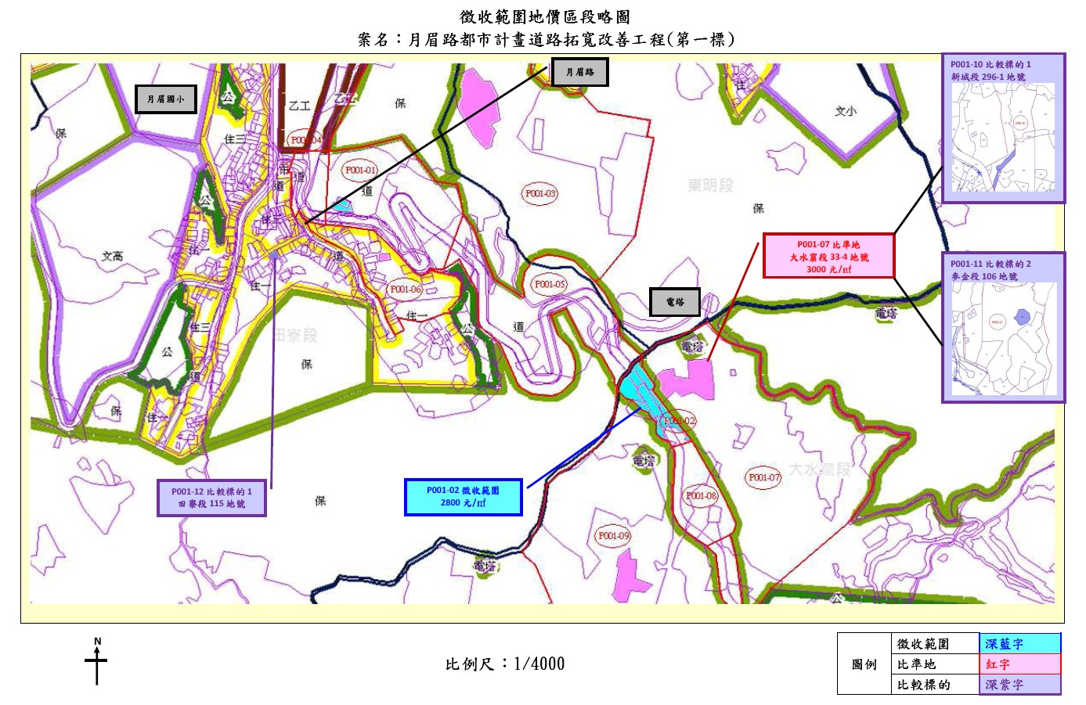

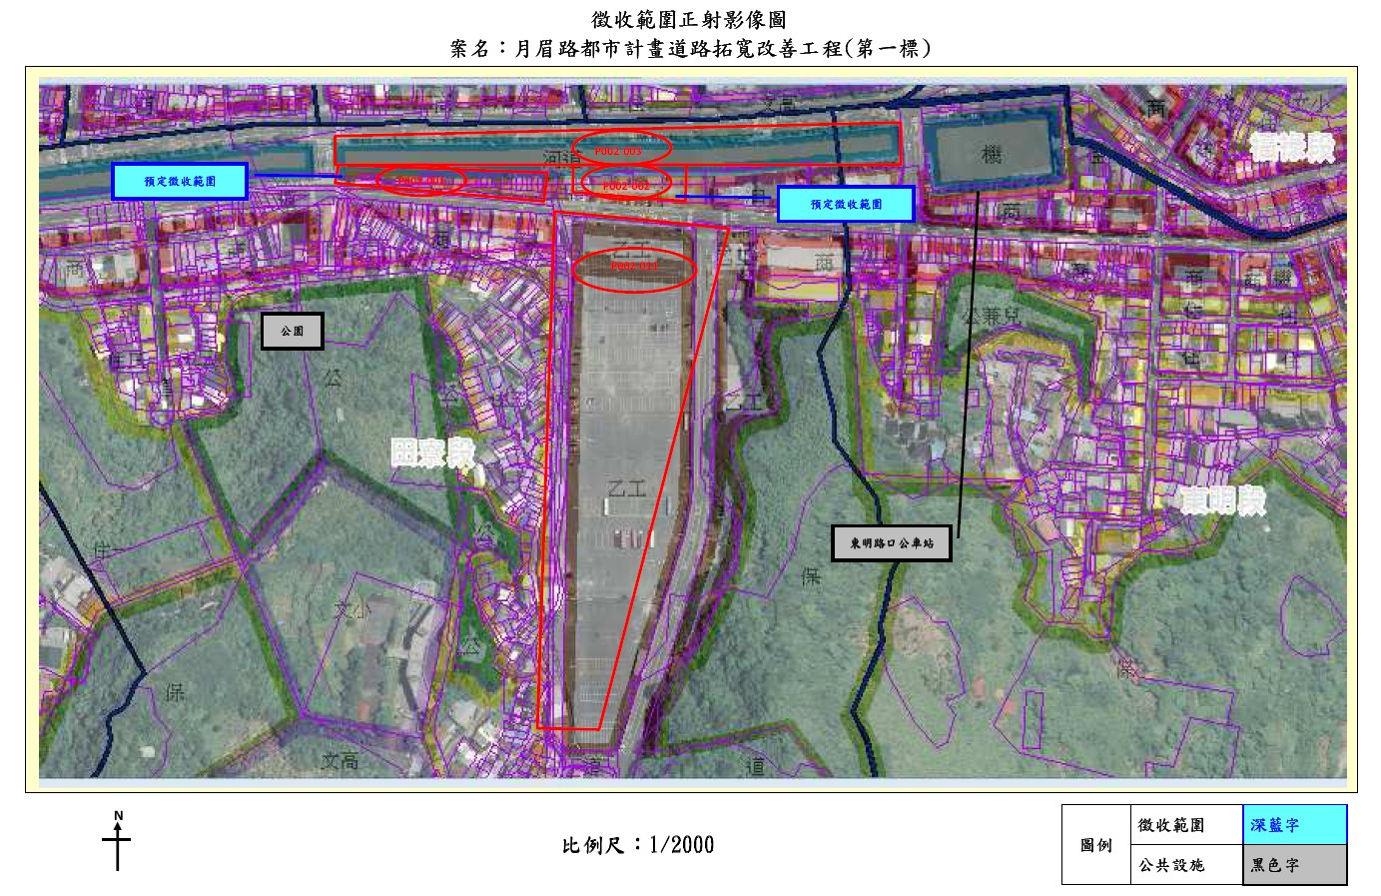

因本縣尚無徵收補償案件實例，故圖檔暫**引用**基隆市地政處之資料。

